Generación de empleo en la Ruta del Vino Ribera del Duero

La vendimia ribereña genera más de 4.000 puestos de trabajo
La generación temporal de empleo tiene su auge en los meses de septiembre y octubre, coincidiendo con la recogida de la uva

Aranda, octubre de 2013.- La recogida de la uva y todos los procesos vinculados a la vendimia provocan, en los meses de septiembre y octubre, un incremento positivo de la creación de puestos de trabajo en la Ruta del Vino Ribera del Duero. De acuerdo con los datos aportados por Empleo de Castilla y León, este año se prevé la creación de 4.000 empleos temporales en esta región, similar los datos registrados en años anteriores.

Hace unos años, estos puestos de trabajo eran ocupados por personas provenientes de países extranjeros. Sin embargo, dada la situación económica actual, estos últimos años ha cambiado la tendencia y son empleos que benefician a la población local que encuentran aquí una alternativa para conseguir ingresos puntuales. Quienes optan por esta alternativa suelen ser los parados de larga duración, estudiantes o trabajadores a tiempo parcial.

Según fuentes del Servicio de Empleo de Castilla y León, en la Ruta del Vino Ribera del Duero se registran entre 4.000 y 4.200 más de trabajadores durante estos dos meses. Desde el sector elaborador se está percibiendo que, actualmente, es la misma gente del pueblo y alrededores que, unos meses antes de la cosecha, preguntan en las bodegas si se necesitan peones o vendimiadores.

Mayoritariamente, estos puestos son para trabajar en el campo como peones, en las bodegas, o bien como veedores contratados por el Consejo Regulador.

Sara García, gerente de la Ruta del Vino Ribera del Duero, valora “positivamente” que la vendimia “pueda aportar puestos de trabajo en momentos tan complicados” y asegura que esto revierte en un “beneficio para la población local, aunque sea temporal”.

Previsiones positivas

Las condiciones meteorológicas que han marcado la evolución de la uva han sido muy positivas, lo que presupone una buena cosecha para este año. Las lluvias del invierno y la primavera, sumado a que en el verano se han registrado unas buenas temperaturas y un tiempo ideal, indican que la recogida será óptima.

Fuentes del sector productor comentan que, de acuerdo con las previsiones, se llegará a los 45 millones de hectolitros, igualando y superando a Francia e Italia en el ranking de productores de vino.

Para más información:
Ruta del Vino Ribera del Duero
info@riberate.com
Promotourist
riberadelduero@promotourist.com
Síguenos en:
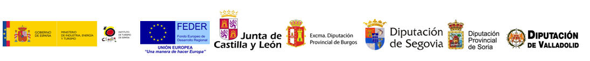
Proyecto cofinanciado por Turespaña y la Unión Europea

